

**HIPOS s.r.o, Jaroslava Průchy 1682/1, 434 01 Most**

IČO:

DIČ:

tel:

email:

60277149

CZ60277149

730178155 [monika.zmrzla@hipos.cz](mailto:monika.zmrzla@hipos.cz)

|  |  |  |
| --- | --- | --- |
|  | **Cenová nabídka 100250225** |  |
| **Objednatel: Okresní soud Most** | | Zpracoval:  Datum: 19.08.2025 |
| IČO DIČ | **Moskevská 2** **434 74 Most**  00024899 Trollerová Stanislava  [605066227](mailto:strollerova@osoud.mst.justice.cz) [strollerova@osoud.mst.justice.cz](mailto:strollerova@osoud.mst.justice.cz) |

**Adresa:** MOST - Moskevská 2 (okresní soud)

**Předmět:** 010 Lokální izolatérské opravy po kontrole hydroizolací

**Podklady ke zpracování cenové nabídky:**

Kontrola č. 25155

**Požadavek klienta:**   
Provizorně opravit defekty

P.č. Popis Mj Množství celkem Cena jednotková Cena celkem

1 Přípravné práce (zajištění vstupu, přívod NN, přesun nářadí soub. 1,00 1 872,40 1 872,40

a vybavení vč. kompletace)

2 ks 19,00 1 098,70 20 875,30

*DOČASNÁ A PROVIZORNÍ OPRAVA*

3 bm 33,50 1 562,30 52 337,05

*Pásek z tekuté hydroizolace rš. 150 mm; DOČASNÁ A* *PROVIZORNÍ OPRAVA*

4 ks 5,00 1 425,30 7 126,50

*Oprava opracování prostupů tekutou hydroizolací do* *průměru 300mm; DOČASNÁ A PROVIZORNÍ OPRAVA*

5 Obnova tmelení PU tmelem vč. očištění a přípravy bm 45,00 249,90 11 245,50

podkladu - metrové

verze 1.1/2023 Stránka 1 z 3



**HIPOS s.r.o, Jaroslava Průchy 1682/1, 434 01 Most**

**Cenová nabídka 100250225**

IČO:

DIČ:

tel:

email:

60277149

CZ60277149

730178155 [monika.zmrzla@hipos.cz](mailto:monika.zmrzla@hipos.cz)

6 Obnova tmelení PU tmelem vč. očištění a přípravy ks 4,00 249,90 999,60

podkladu (prostup, komínek, hlavice)

7 Likvidace odpadu, přesun hmot, úklid staveniště % 10,00 944,26 9 442,56

8 Doprava vč. případného parkování (zóna 1) soub. 1,00 2 494,40 2 494,40

|  |
| --- |
| **Cena celkem bez DPH před slevou 106 393,31 Kč** |
| **Cena celkem bez DPH 99 477,74 Kč** |

**Termín realizace:**   
**Záruka za jakost díla:**

**Platnost nabídky do: 25.09.2025**

**Stavební připravenost:**

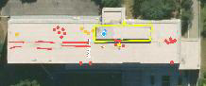ZAJIŠŤUJE NA VLASTNÍ NÁKLADY OBJEDNATEL - jedná se o: přípojka el. en. 230V/16A (400V v případě použití Gedy 500 a více); zajištěný přístup na staveniště vč. případného záboru ploch

**Předmět nezahrnuje:**

jakékoliv jiné položky a výměry než uvádí cenová nabídka; CELOPLOŠNOU OPRAVU; PLNOHODNOTNOU OPRAVU

**Poznámka:**

- STŘEŠNÍ IZOLACE V HAVARIJNÍM STAVU - NENÍ MOŽNÉ POSKYTNOUT ZÁRUKU

- OPRAVY JSOU POUZE PROVIZORNÍHO CHARAKTERU - JEDNÁ SE O DOČASNOU ZÁLEŽITOST!!!!

**Monika Zmrzlá**

730178155

verze 1.1/2023 Stránka 2 z 3



**HIPOS s.r.o, Jaroslava Průchy 1682/1, 434 01 Most**

**Cenová nabídka 100250225**

**Plánek s vyznačením objektu:**

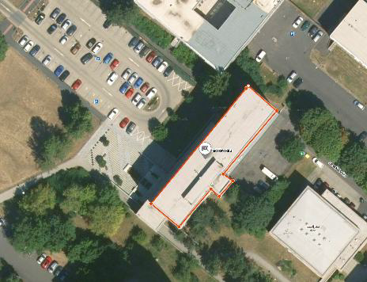

verze 1.1/2023 Stránka 3 z 3

IČO:

DIČ:

tel:

email:

60277149

CZ60277149

730178155 [monika.zmrzla@hipos.cz](mailto:monika.zmrzla@hipos.cz)